2015年义务教育学业质量监测
七年级数学试题

说明：
1．本试卷共6页，包含选择题（第1题～第12题，共12题）、非选择题（第13题～第26题，共14题）两部分．本卷满分100分，考试时间为90分钟．考试结束后，请将本试卷和答题卡一并交回．
2．答题前，考生务必将自己的姓名、准考证号填写在答题卡相应的位置上，同时务必在试卷的装订线内将本人的姓名、准考证号、所在学校填写好，在试卷第一面的右下角写好座位号．
3．所有的试题都必须在专用的“答题卡”上作答，选择题用2B铅笔作答、非选择题在指定位置用0.5毫米的黑色水笔作答．在试卷或草稿纸上答题无效．
4．如有作图需要，请用2B铅笔作答，并请加黑加粗，描写清楚．

一、选择题（本大题共有12小题，每小题2分，共24分．在每小题所给出的四个选项中，恰有一项是符合题目要求的，请将正确选项前的字母代号填涂在答题卡相应位置上）
1． 在下列四个汽车标志图案中，能用平移变换来分析其形成过程的图案是



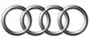

A B C D
2． 下列等式正确的是
A． B． C． D．()
3．PM 2.5是指大气中直径小于或等于0.0000025m的颗粒物，将0.0000025用科学记数法表示为
A．0.25×10^{－5} B．2.5×10^{－7} C．2.5×10^{－6} D．2.5×10^{－8}
4． 下列各式中，从左边到右边的变形是因式分解的是
A．$\left(a+1\right)\left(a−1\right)=a^{2}−1$ B．
C． D．
5． 在下列图形中，正确画出△ABC的AC边上的高的图形是
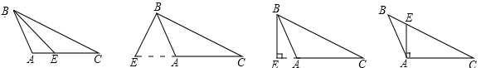
A B C D
6．多项式$9{\text{ax}}^{2}y^{2}−\text{18}{\text{xy}}^{2}z$中各项的公因式是
A．$9{\text{axy}}^{2}$ B．$9{\text{xy}}^{2}$ C． $x^{2}y^{2}$ D．
7．如图，在边长为a的正方形上剪去一个边长为b的小正方形（a>b），把剩下的部分剪拼成一个梯形，分别计算这两个图形阴影部分的面积，由此可以验证的等式是
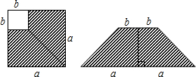
A．$a^{2}−b^{2}=(a+b)(a−b)$
（第8题）

B．$(a+b)^{2}=a^{2}+2\text{ab}+b^{2}$
C．$(a−b)^{2}=a^{2}−2\text{ab}+b^{2}$
D．$a^{2}−\text{ab}=a(a−b)$
8．下列各式中，能用平方差公式分解因式的是
A．$x^{2}+9y^{2}$ B．$−x^{2}−y^{2}$ C．$x^{2}+2x$ D．$−4x^{2}+y^{2}$
9．如图，将含有45°角的三角板的两个顶点放在直尺的对边上，若∠1=20°，则∠2的度数为
A．20° B．25° C．30° D．35°
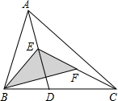
（第9题）
（第10题）
1m
1m
30m
20m
（第11题 ）

10．如图，在长为30m、宽为20m的长方形地块上修建两条同样宽的道路，余下部分作为耕地．根据图中数据，计算耕地的面积为
A．600m² B．551m² C．550m ² D．500m²
11．如图，点D是△ABC的边BC上任意一点，点E，F分别是线段AD，CE的中点，则△ABC的面积等于△BEF的面积的
A．2倍 B．3倍 C．4倍 D．5倍
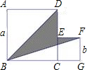
12．如图，两个正方形的边长分别为a和b，若a+b＝10，ab＝20，
（第12题）
则阴影部分的面积为
A．20 B．25 C．30 D．15
二、填空题（本大题共有6小题，每小题3分，共18分．不需写出解答过程，请把答案直接填写在答题卡相应位置上）
13．八边形的内角和等于 ▲ °．
14．一个等腰三角形的两边长分别是4cm和9cm，则它的周长是 ▲ cm．
15． 一个长方形的长为a，宽为b，周长为10，面积为5，则$a^{2}b+{\text{ab}}^{2}$的值为 ▲ ．
16． 若，则$4^{x−2y}=$ ▲ ．
17． 若，则bª= ▲ ．
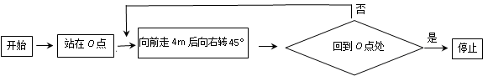
18．一个机器人以0.5m/s的速度在同一平面内按下图中的步骤行走，那么该机器人从开始到停止所需时间为 ▲ s．
（第18题）

三、解答题（本大题共有8小题，共58分．请在答题卡指定区域内作答，解答时应写出文字说明、证明过程或演算步骤）
19．（本题满分8分）计算：
（1）$3^{0}−(\frac{1}{3})^{−2}+{\left(−3\right)}^{2}$； （2）$2(a^{4})^{3}−(−2a^{7})^{2}÷a^{2}$．

20．（本题满分8分）
（1）计算：；
（2）先化简再求值：${\left(2x−3y\right)}^{2}−\left(3x+y\right)\left(3x−y\right)$ ，其中$x=2,y=−1$．

21．（本题满分6分）因式分解：
（1）$m^{3}－\text{10}m^{2}＋\text{25}m$ ； （2）${\left(x^{2}+y^{2}\right)}^{2}−4x^{2}y^{2}$．

22．（本题满分6分）如图，AD//BC，∠A＝∠C．AB与DC平行吗？为什么？
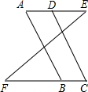

23．（本题满分6分）如图， AD是△ABC的高，AE是△ABC的角平分线，若∠B=40°，∠C=70°，求∠DAE的度数．
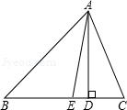

24．（本题满分6分）观察下列算式：
①1 × 3－2² = 3－4 =－1；
②2 × 4－3² = 8－9 =－1；
③3 × 5－4² = 15－16 =－1；
④ ▲ ；
……
（1）请你按以上规律写出第4个算式；
（2）把这个规律用含字母n（n为正整数）的式子表示出来，并说明理由．

25．（本题满分8分）如图，在长方形ACDF中，AC=DF，点B在CD上，点E在DF上，BC=DE=a，AC=BD=b，AB=BE=c，且AB⊥BE．
（1）用两种不同的方法表示四边形形ACDE的面积S：
方法一：S= ▲ ，
方法二：S= ▲ ；
（2）求a，b，c之间的数量关系（需要化简）；
（3）请直接运用（2）中的结论，求当c=10，a=6时S的值．
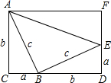

26．（本题满分10分）在△ABC中，∠C=90°，BD是△ABC的角平分线，P是射线AC上任意一点 (不与A，D，C三点重合)，过点P作PQ⊥AB交线段AB于Q，交直线BD于E．
（1）如图①，当点P在线段DC上时，说明∠PDE＝∠PED．
（2）作∠CPQ的平分线交线段AB于点F，则PF与BD有怎样的位置关系？画出图形并说明理由．
